附件1

清远市2022年上半年中小学教师资格考试（面试）
线上审核操作说明

考生根据个人所报考学段，使用手机微信“扫一扫”功能进行扫码填报。为避免因上报信息有误或图片不清晰而影响报考资格审核，请完成报名的考生在指定的材料上传时间内，如实准确填报和上传相关信息、图片。

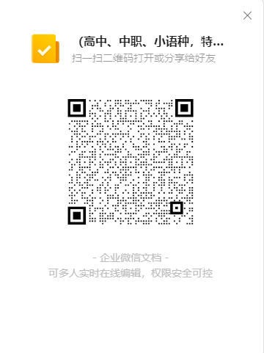 | 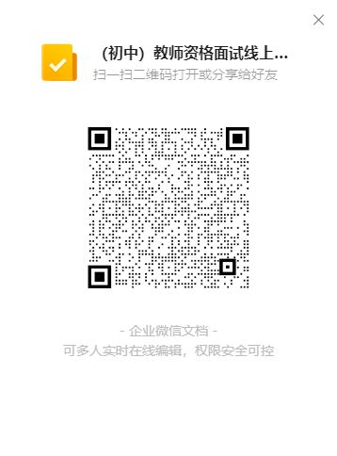
报考高中、中职、小语种、特殊教育资格 | 报考初中资格

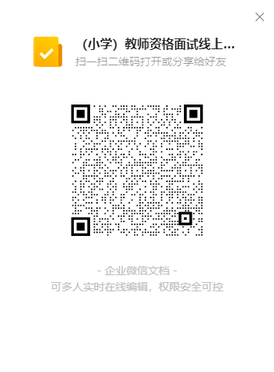 | 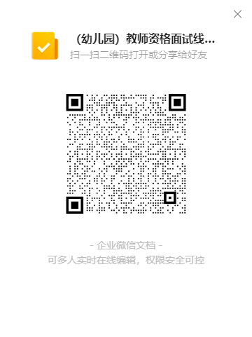
报考小学资格 | 报考幼儿园资格

